МИНИСТЕРСТВО НАУКИ И ВЫСШЕГО ОБРАЗОВАНИЯ РОССИЙСКОЙ ФЕДЕРАЦИИ

Федеральное государственное бюджетное образовательное учреждение высшего образования

«Донецкий национальный технический университет»

Факультет ИСП

Кафедра ПИ им Л.П. Фельдмана

Лабораторная работа № 6

на тему: «Создание сайта для библиотеки»

Проверил:

ст. пр. каф. ПИ

Филипишин Д.А.

Выполнил:

ст. гр. ПИ-20б

Безуглый В.В.

Донецк – 2024

Тема



Сайт состоит из контейнера и навигационного меню, а также header, на котором расположены ссылки на документацию.

ССЫЛКА: https://Wyncher.github.com/PPPI_Forum

Общий вид сайта:

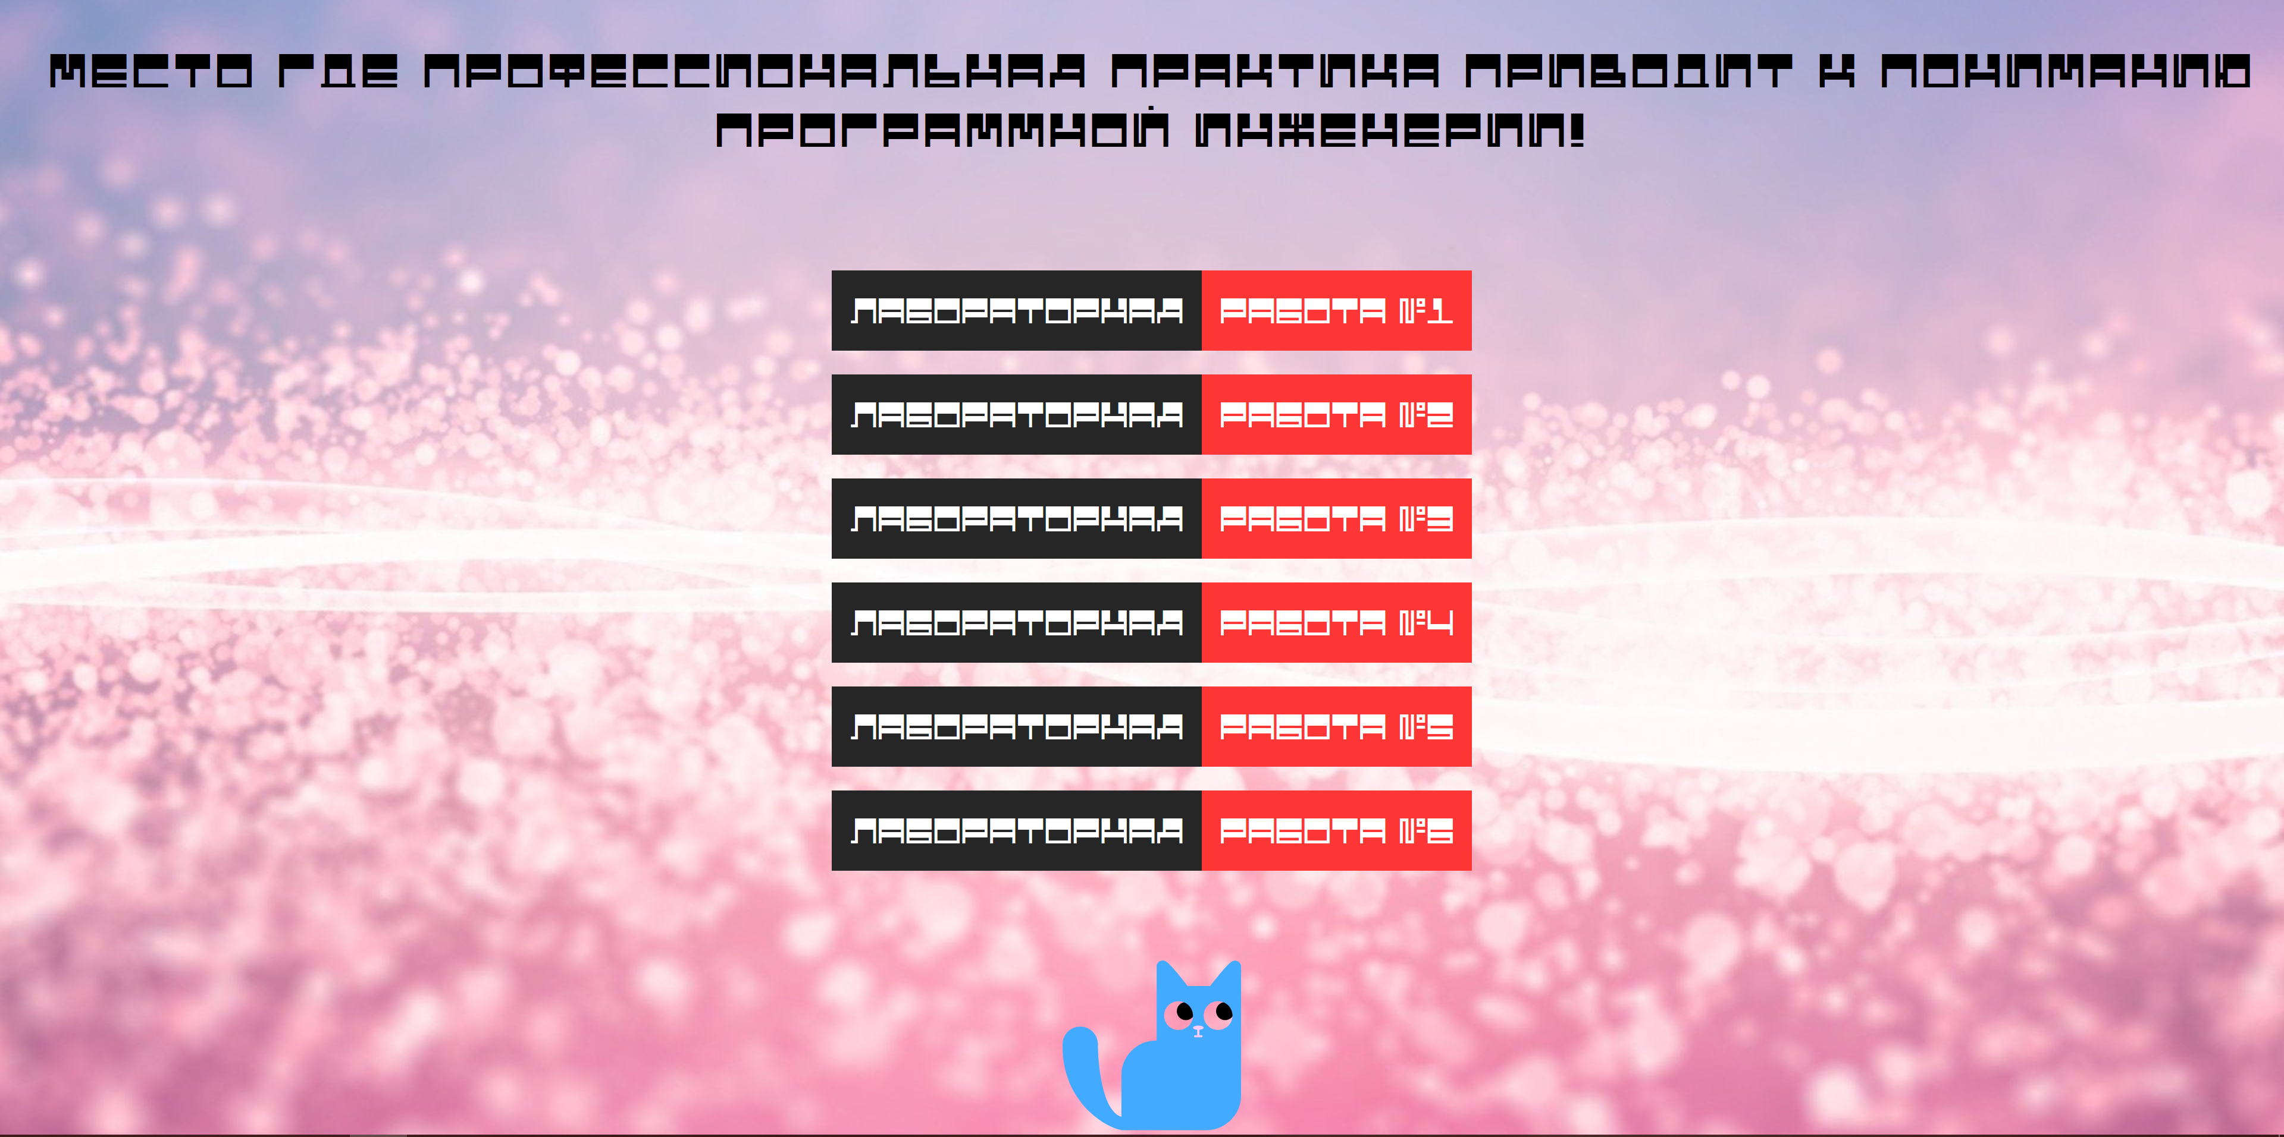

На сайте можно удобно скачать отчёты и документации по лабораторным работам одним нажатием кнопки.